UDHËZIM
Nr. 34, datë 5.12.2019

PËR NJË NDRYSHIM NË UDHËZIMIN NR. 6, DATË 30.1.2015 “PËR TATIMIN MBI VLERËN E SHTUAR NË REPUBLIKËN E SHQIPËRISË”, I NDRYSHUAR

Në mbështetje të nenit 102 të Kushtetutës së Republikës së Shqipërisë dhe në zbatim të pikave 2 dhe 5, të nenit 77, të ligjit nr. 92/2014, datë 24.7.2014 “Për tatimin mbi vlerën e shtuar në Republikën e Shqipërisë”, të ndryshuar, ministri i Financave dhe Ekonomisë,

UDHËZON:

Në udhëzimin nr. 6, datë 30.1.2015, “Për tatimin mbi vlerën e shtuar në Republikën e Shqipërisë”, të ndryshuar, në nenin 63 “Rimbursimi për marrëveshjet financiare”, pika 3, paragrafi i dytë, që fillon me fjalinë: “Në zbatim të nenit 26, të ligjit nr. 9840, datë 10.12.2007…” dhe mbaron me fjalinë “..., Drejtoria e rimbursimit të TVSH-së, në DPT procedon me rimbursimin e TVSH-së.”, ndryshohet me përmbajtjen si më poshtë:
1. “Në zbatim të marrëveshjeve financiare të ratifikuara nga Kuvendi ose marrëveshjeve të granteve të miratuara nga Këshilli i Ministrave, në të cilat parashikohet mospërdorimi i burimeve financiare të huaja për të paguar taksa e tatime, kur i kontraktuari/përfituesi i grantit (lider/koordinator, bashkaplikant/bashkëpërfitues apo nënpërfitues granti) të donatorit të përcaktuar në këto marrëveshje, është një organizatë jofitimprurëse (OJF) sipas kuptimit të ligjit për organizatat jofitimprurëse, si dhe përcaktimit të nenit 3, të ligjit për TVSH-në, që ka lidhur një kontratë të financuar me fonde të donatorit, pavarësisht statusit të saj në kontratë, OJF-ja gëzon të drejtën e rimbursimit të TVSH-së së paguar në blerjen e mallrave dhe shërbimeve në kuadër të kësaj kontrate, sipas procedurës së përcaktuar në këtë udhëzim.
Për çdo kontratë granti mund të këtë vetëm një numër identifikimi për efekt rimbursimi, por disa OJF aplikante për t’u pajisur me certifikatë për rimbursim TVSH-je në varësi të statusit të tyre në kontratë. Nëse aplikanti është një OJF, palë në kontratë me statusin lider/koordinator, certifikata e saj për rimbursim është e vlefshme edhe për TVSH-në e paguar në blerjen e mallrave dhe shërbimeve në Shqipëri në kuadër të kësaj kontrate nga OJF-të e tjera vendase, palë në kontratë me statusin bashkëpërfituese apo nënpërfituese të grantit. Në rast se OJF-ja, palë në kontratë me statusin lider/koordinator është organizatë e huaj që ushtron veprimtarinë jashtë territorit të Shqipërisë apo që ushtron një a disa veprimtari të caktuara në territorin shqiptar, e paregjistruar sipas të drejtës shqiptare me një degë a OJF të re, të drejtën e aplikimit e gëzon OJF-ja/të vendase, palë në kontratë me statusin bashkëpërfituese, për pjesën e TVSH-së së paguar prej saj/tyre dhe prej nënpërfituesve të grantit (OJF-të vendase, nëse ka) në blerjen e mallrave dhe shërbimeve në Shqipëri në kuadër të kësaj kontrate.
Edhe në rastin kur lideri/koordinatori nuk e gëzon statusin e OJF-së sipas kuptimit të ligjit për organizatat jofitimprurëse, të drejtën e aplikimit e gëzon OJF-ja/të vendase palë në kontratë me statusin bashkëpërfituese, për pjesën e TVSH-së së paguar prej saj/tyre dhe prej nënpërfituesve të grantit (OJF-të vendase, nëse ka) në blerjen e mallrave dhe shërbimeve në Shqipëri në kuadër të kësaj kontrate.
Aplikanti i parë merr gjithnjë certifikatën me numrin bazë të regjistrit për kontratën, ndërkohë që aplikantët e tjerë pajisen me certifikata me numër identifikues me fraksion të certifikatës së parë. Pavarësisht mënyrës së aplikimit, individualisht apo nëpërmjet një OJF-je tjetër (palë në të njëjtën kontratë), OJF-të që përfitojnë rimbursimin e TVSH-së sipas këtij udhëzimi, janë individualisht përgjegjëse para organit tatimor për pjesën e tyre të deklarimit për efekt të TVSH-së së rimbursueshme.
OJF-ja (lider/koordinatore apo bashkëpërfituese) pjesë e kontratës së grantit me donatorin apo institucionin/entitetin e autorizuar/deleguar zyrtarisht prej tij, brenda 90 ditëve kalendarike nga data përfundimtare e pranueshmërisë së shpenzimeve, aplikon pranë drejtorisë rajonale tatimore (DRT) përkatëse, për regjistrim për efekt rimbursimi TVSH-je, në kuadër të zbatimit të kontratës, sipas formularit 6A dhe shpjegimeve përkatëse, pjesë integrale e këtij udhëzimi.
Formulari 6A shkarkohet elektronikisht në https://www.tatime.gov.al/c/6/71/tatimi-mbi-vleren-e-shtuar, https://www.tatime.gov.al/c/6/257/262/tatimi-mbi-vleren-e-shtuar
ose https://www.tatime.gov.al/d/8/129/209/185/tatimi-mbi-vleren-e-shtuar dhe pas plotësimit me të gjitha të dhënat e nevojshme, i adresohet zyrtarisht DRT-së përkatëse, duke i bashkëlidhur dokumentet e mëposhtme:
a) kopje të noterizuar të kontratës (marrëveshjes së partneritetit) midis OJF-së dhe donatorit apo institucionit/entitetit të autorizuar zyrtarisht prej tij për lidhjen e kontratës së financuar/bashkëfinancuar me grant, në gjuhën në të cilën është lidhur kjo kontratë, së bashku me kopje të përkthyer në shqip dhe noterizuar;
b) kopje të noterizuar të kontratës në gjuhën në të cilën është lidhur kontrata/marrëveshja mes liderit/koordinatorit dhe bashkëpërfituesit dhe/ose nënpërfituesit të grantit (nëse është e aplikueshme), së bashku me kopje të përkthyer në shqip dhe noterizuar;
c) ekstrakti i OJF-së nga Gjykata (dokumentacionin që provon statusin jofitimprurës së bashku me ndryshimet që mund të ketë pësuar OJF-ja).
DRT-ja përkatëse regjistron në një regjistër të veçantë të tilla OJF për efekt të rimbursimit të TVSH-së së paguar në kuadër të kontratës së grantit dhe brenda 10 ditëve pune lëshon për OJF-në certifikatën e regjistrimit të kontratës për efekt të rimbursimit të TVSH-së, sipas formularit 6C pjesë e këtij udhëzimi ose njofton refuzimin e saj duke sqaruar edhe arsyet e këtij refuzimi.
Afati i vlefshmërisë së certifikatës është nga data e lëshimit të saj nga DRT-ja përkatëse deri në 24 muaj kalendarik pas datës përfundimtare të pranueshmërisë së shpenzimeve. OJF-ja mund të bëjë kërkesë për rimbursim të TVSH-së së paguar në blerjen e mallrave dhe shërbimeve në çdo moment brenda afatit të vlefshmërisë së certifikatës, por në çdo rast vetëm për furnizimet e marra brenda afateve të përcaktuara në kontratë për pranueshmërinë e shpenzimeve.
Për të përfituar rimbursimin e TVSH-së në kuadër të zbatimit të kontratës së grantit, OJF-ja mbajtëse e certifikatës së regjistrimit të kontratës për efekt të rimbursimit të TVSH-së, i paraqet Drejtorisë së Rimbursimit të TVSH-së, në DPT, kërkesën për rimbursimin e TVSH-së së paguar në kuadër të zbatimit të kontratës së grantit, sipas formatit 6R bashkëlidhur këtij udhëzimi si pjesë e tij, së bashku me dokumentet e mëposhtme:
a) kopje të certifikatës së regjistrimit për efekt të rimbursimit të TVSH-së;
b) kopje të noterizuar ose origjinalin e të gjitha faturave të blerjes të mallrave dhe shërbimeve në kuadër të zbatimit të projektit në Shqipëri dhe listën e blerjeve me TVSH të bëra nga OJF-ja në kuadër të implementimit të kontratës së grantit (pjesë e formatit 6R);
c) vërtetim nga banka me të dhënat e sakta për çdo llogari bankare të përfshirë në kërkesën për rimbursim;
ç) vërtetimin/konfirmimin e lëshuar nga donatori ose institucioni/entiteti i autorizuar/ deleguar zyrtarisht prej tij, së bashku me raportin financiar përmbledhës, listën e detajuar të shpenzimeve, raportin e verifikimit të shpenzimeve dhe raportin e auditit (nëse është e aplikueshme), për të gjitha shpenzimet për të cilat kërkohet rimbursimi i TVSH-së.
Brenda 30 ditëve pas marrjes së kërkesës, Drejtoria e Rimbursimit të TVSH-së, në DPT kryen verifikimin e dokumentacionit të paraqitur dhe procedon me rimbursimin e TVSH-së në llogarinë bankare të çdo OJF-je, të vënë në disponim në kërkesën për rimbursim.
Në rastin kur OJF-ja nënshkruan një kontratë me një njësi shpenzuese të qeverisjes së përgjithshme që vepron si autoritet kontraktues në kuadër të zbatimit të projekteve të ndihmës IPA nën regjimin e menaxhimit indirekt apo të një marrëveshjeje tjetër specifike me donatorin që parashikon mospërdorimin e burimeve financiare të huaja për të paguar taksa e tatime, TVSH-ja i rimbursohet OJF-së, palë në kontratë nga autoriteti kontraktues. Në këtë rast OJF-ja nuk aplikon pranë administratës tatimore, pasi rimbursimi mbulohet nga fondi i parashikuar si kosto lokale në buxhetin e institucionit buxhetor, fusha e përgjegjësive të të cilit mbulon sektorin e financuar apo bashkëfinancuar nga donatori.”.
2. Ngarkohet Autoriteti Tatimor për zbatimin e këtij udhëzimi.
Ky udhëzim hyn në fuqi pas botimit në Fletoren Zyrtare.

MINISTËR I FINANCAVE DHE EKONOMISË
Anila Denaj

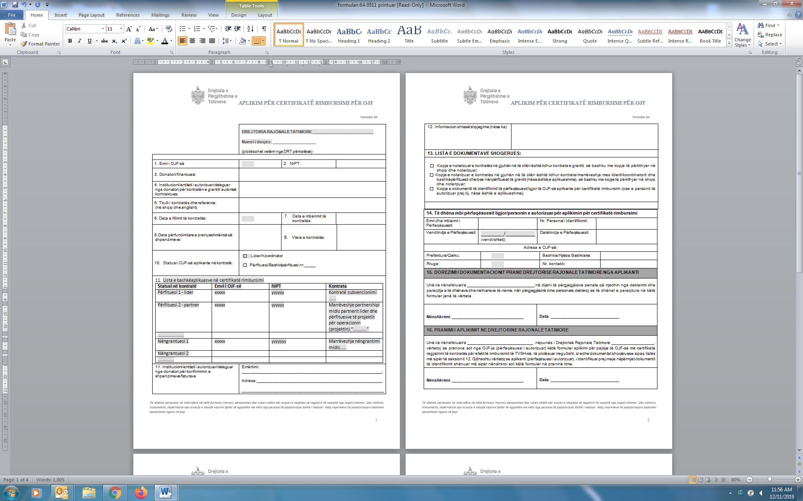

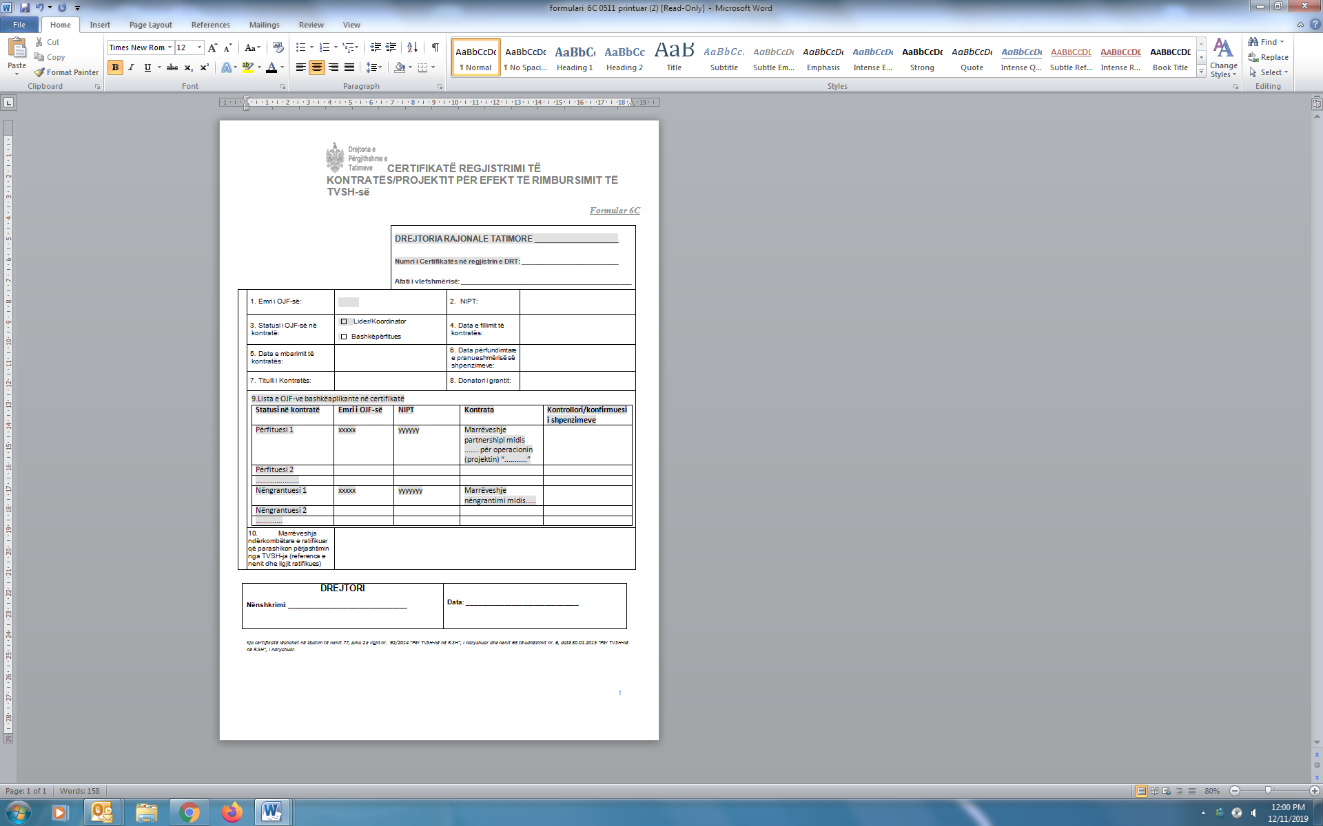APLIKIM PËR CERTIFIKATË RIMBURSIMI PËR OJF

Formular 6A
SHPJEGUES PËR PLOTËSIMIN E FORMULARIT

1. Vendos emrin e OJF-së aplikant kryesor;
2. Vendos NIPT-in e OJF-së aplikant kryesor;
3. Vendos emrin e donatorit kryesor dhe programit p.sh.: BE/Komisioni Evropian, Qeveria Gjermane/GIZ etj. Termat donator i grantit, financues i projektit dhe dhurues i fondeve, përdoren si sinonime;
4. Vendos emrin e institucionit që lidh kontratën në emër/për llogari të donatorit, p.sh.: Delegacioni i BE-së në Tiranë, Delegacioni i Be-së në Shkup, Komisioni Evropian, GIZ Tiranë, Zyra e Bashkëpunimit Zviceran etj.;
5. Vendos titullin e kontratës kryesore ku është palë aplikanti. Kontrata mund të jetë kontratë subvencionimi, marrëveshje partnershipi etj., si dhe numrin apo kodin identifikues të kontratës. Titulli duhet të plotësohet në gjuhën shqipe dhe në anglisht;
6. Vendos datën e hyrjes në fuqi të kontratës sipas përcaktimeve të bëra në kontratë;
7. Vendos datën e përfundimit të kontratës për të cilën palët kanë dakordësuar;
8. Vendos datën përfundimtare të pranueshmërisë së shpenzimeve sipas përcaktimeve të kontratës. Shpenzimet e paraqitura me fatura me TVSh me datë të mëvonshme nuk janë të pranueshme;
9. Vendos vlerën totale të kontratës për të gjithë përfituesit së bashku (buxheti);
10. Vendos statusin në kontratë të OJF-së aplikante për certifikatë rimbursimi. Partner lider, përfitues lider dhe aplikant lider përdoren si sinonime dhe i referohen OJF-së që është palë e parë në kontratë përkundrejt donatorit apo institucionit të deleguar/autorizuar prej tij për lidhjen e kontratës së grantit. Përfitues projekti, partner projekti dhe bashkëpërfitues përdoren si sinonime dhe i referohen OJF-së palë në kontratë që nuk është lider. Nëngrantues, rigrantues dhe nënpërfitues përdoren si sinonime dhe i referohen OJF-ve që nuk janë palë direkte në kontratën me KE-në, por janë përfitues të tërthortë financiar të një granti të KE-së përmes një kontrate me përfituesin lider apo përfituesit e tjerë të kontratës. Aplikant për certifikatë rimbursimi dhe aplikant për projektin nuk janë sinonime;
11. Plotëso me të dhënat e çdo bashkëaplikanti të certifikatës së rimbursimit. Në rastin kur aplikanti për certifikatë është OJF-ja lider/koordinator, plotësoni tabelën me të dhënat për çdo bashkëpërfitues dhe/ose nënpërfitues që kryen aktivitete në Shqipëri në kuadër të kësaj kontrate. Në rastin kur aplikimin e kryen një OJF bashkëpërfitues, tabela duhet të plotësohet me të dhënat për bashkëpërfituesit e tjerë që kanë rënë dakord të jenë bashkëaplikant për certifikatën e rimbursimit dhe për nënpërfituesit e grantit në Shqipëri (nëse ka);
12. Vendos emrin e institucionit/entitetit të autorizuar/deleguar nga donatori për konfirmimin e shpenzimeve/faturave. P.sh. KE apo EUD Tiranë, cilido qoftë autoriteti kontraktues sipas rastit, Mali i Zi në cilësinë e Autoritetit manaxhues për një projekt rajonal, kontrolluesi i shpenzimeve sipas parashikimeve të kontratës në rastin e OJF-së lider shqiptar për një projekt rajonal, zyra e kontrollit të nivelit të parë në rastin e bashkëpërfituesve të një projekti në kuadër të një programi ndërkufitar etj.;
13. Plotëso me informacion shtesë lidhur me projektin/operacionin apo programin në kuadër të së cilit zhvillohet projekti. Të dhënat e liderit të projektit nëse aplikanti është bashkëpërfitues. Identifiko marrëveshjen financiare apo marrëveshjen kuadër ku është përcaktuar mbulimi nga Shqipëria i kostove të TVSH-së;
14. Shënjo dokumentacionin që i bashkëlidhet aplikimit në momentin e dorëzimit të tij pranë DRT-së;
15. Plotëso me të dhënat e përfaqësuesit ligjor të OJF-së aplikante për certifikatën e rimbursimit;
16. Plotësohet nga përfaqësuesi ligjor i OJF-së aplikante apo personi i autorizuar prej tij për aplikimin për certifikatë rimbursimi (referoju pikës 13). Dorëzohen 3 kopje të nënshkruara;
17. Plotësohet nga zyrtari që pranon aplikimin. Nënshkuhen 3 kopje, respektivisht për DRT, DPT dhe aplikantin.

Të dhënat personale të individëve në këtë formular merren, përpunohen dhe ruhen vetëm për arsyen e mbajtjes së regjistrit të veçantë nga organi tatimor. Çdo rishikim, transmetim, shpërndarje apo kryerje e ndonjë veprimi tjetër të ngjashëm me këto, nga persona të paautorizuar, është i ndaluar. Ndaj veprimeve të paautorizuara zbatohen penalitetet ligjore në fuqi.

 |  |  |  |  |  |  |  |  |  | Formular 6R
 |  |  |  | KËRKESË PËR RIMBURSIM  (Për OJF-në që ka kontratë granti me donator) |  |  |  |  | ______________________________________________________
Emri i OJF-së mbajtëse të certifikatës së rimbursimit:
NIPT-i i OJF-së mbajtëse të certifikatës së rimbursimit:
Numri i regjistrit të certifikatës së rimbursimit:
Emri dhe mbiemri i përfaqësuesit ligjor:
Kontakt (Tel./e-mail):
Kërkoj rimbursimin e TVSH-së së paguar në blerje për:
Emri i OJF-së |  | NIPT | Emër, mbiemër dhe kontakt i përfaqësuesit ligjor | Statusi në kontratën e grantit |  | (TVSH)  Shuma e kërkuar |  | Llogaria bankare
TOTALI
 |  | _______________________________________  (Nënshkrimi i OJF-së) |  |  |  |  |  |  | ________________________  (data)

Formular 6R
Lista e blerjeve me TVSH të bëra nga OJF-ja në kuadër të implementimit të kontratës së grantit*
Nr. ref. në tab. e shpenz.** | Numri serial i faturës së shitjes | Data e faturës | Emri i shitësit | NIPT-i i shitësit | Emri i blerësit | NIPT-i i blerësit | Statusi i blerësit në kontratën e grantit | Përshkrimi i mallit apo shërbimit të blerë | Vlera pa TVSH | TVSH
TOTALI
(Nënshkrimi i OJF-së) |  |  |  |  |  | ________________________  (data)
* Kjo listë dorëzohet pranë organit tatimor edhe në format elektronik në Excel.
** Vendos nr. rendor që fatura/shpenzimi ka në tabelën e shpenzimeve që OJF-ja i ka dorëzuar kontrolluesit të shpenzimeve apo autoritetit kontraktues.

